Отчёт по результатам навигации (имитатор, прямолинейный участок)
Источник данных: kalman15_line2.txt. Анализ выполнен по отсчётам СНС (моменты обновления эталона в логе). Автоматически выделен прямолинейный участок: 218.0–291.8 с (670 точек, средняя горизонтальная скорость эталона 12.64 м/с, σ курса по СНС 0.0000°). Сравниваются БИНС с фильтром Калмана 15-го порядка и эталон (gps.dat + angle.dat).

1. Численные показатели ошибки
Величина | RMSE | max |e|
Север, м | 0.3220 | 0.9785
Восток, м | 0.1690 | 0.3903
Горизонт, м | 0.3636 | 1.0208
Высота, м | 0.3603 | 0.5821
Vn, м/с | 0.1002 | 0.6148
Vh, м/с | 0.1886 | 1.2722
Ve, м/с | 0.5283 | 3.6571
Курс, ° | 0.1648 | 0.9916
Тангаж, ° | 1.3370 | 17.2946
Крен, ° | 0.3698 | 3.0212

2. Сравнение БИНС+Калман и СНС
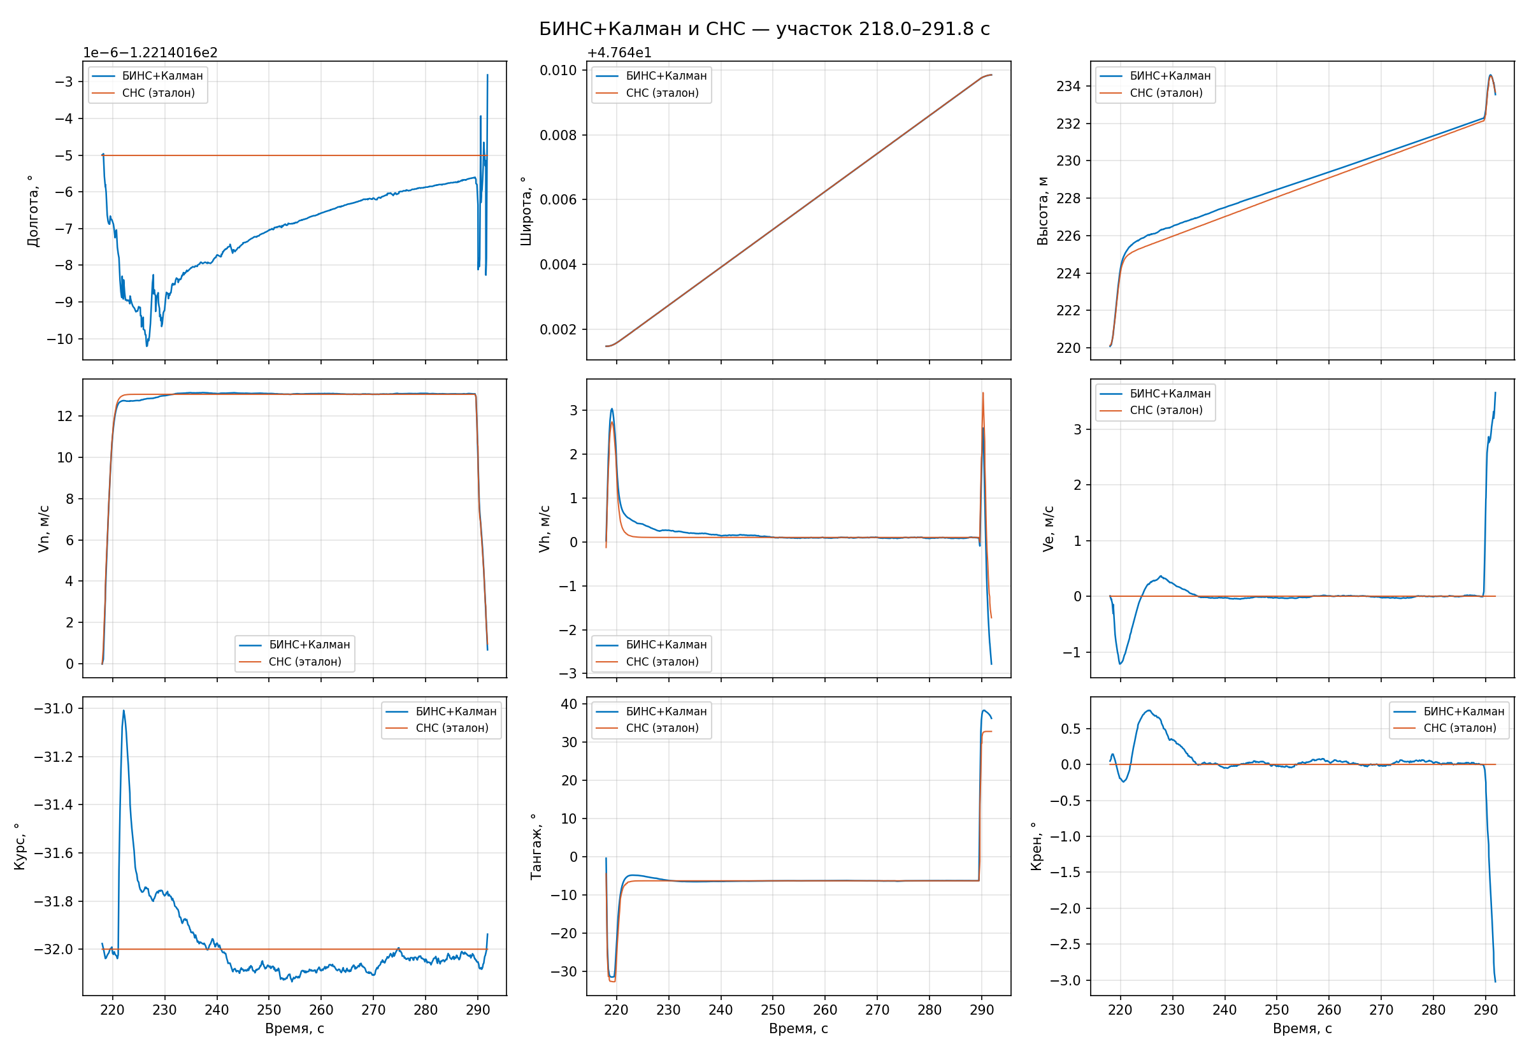
Рис. 1 — координаты, скорости и углы на одних осях

3. Ошибки (Калман − СНС)
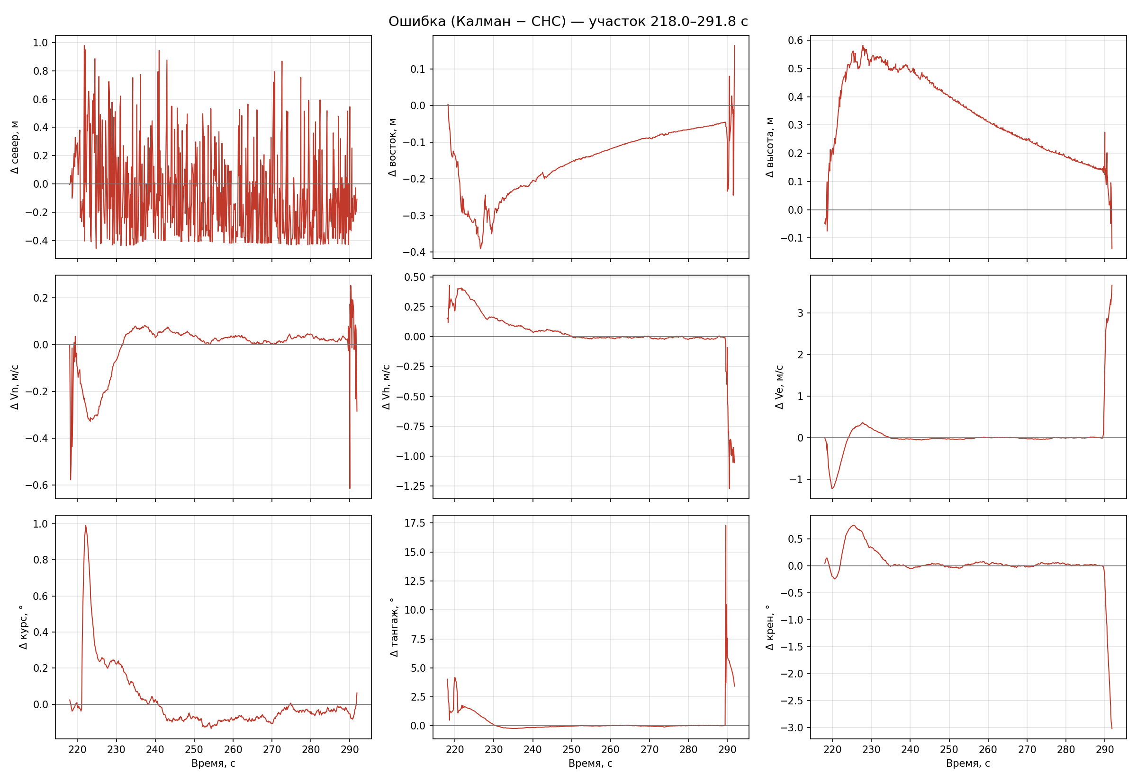
Рис. 2 — ошибки по каналам на прямолинейном участке

4. Горизонтальная траектория
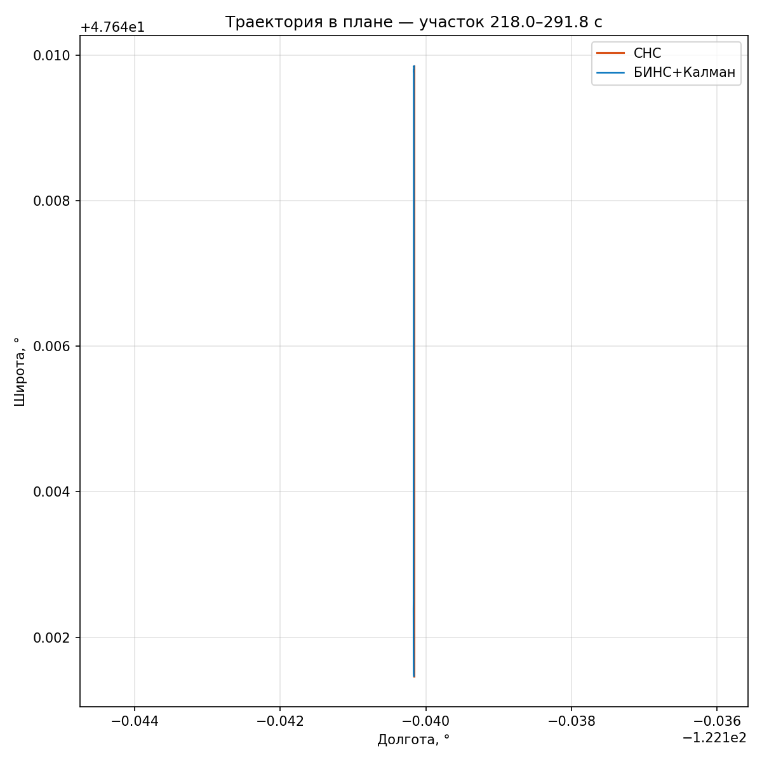
Рис. 3 — наложение траекторий в плане

5. Скорости: Калман, СНС, ИНС и V_free
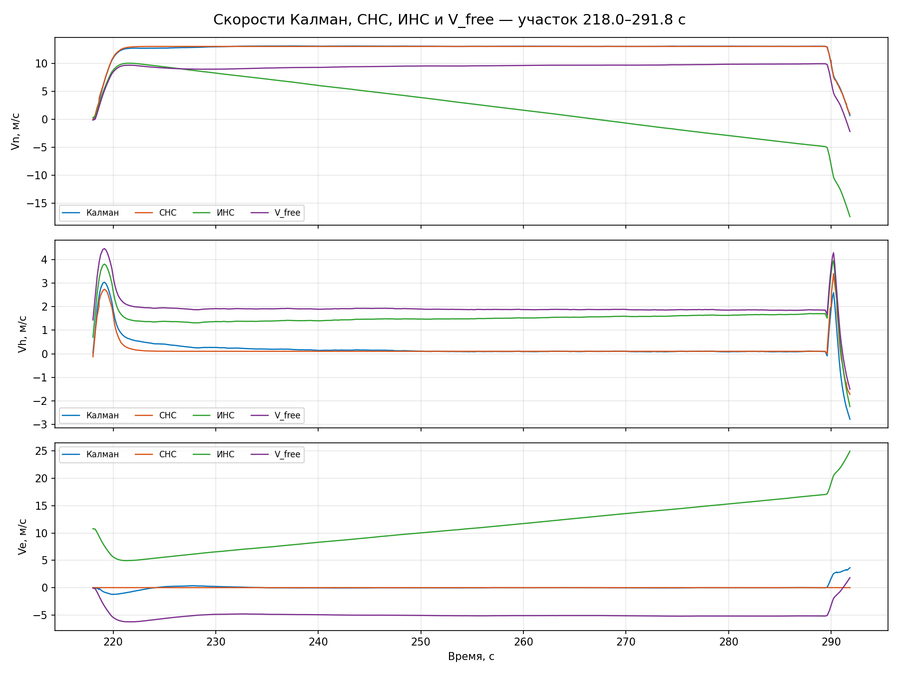
Рис. 4 — северная, вертикальная и восточная скорости. Калман — замкнутая скорость БИНС после фильтра. СНС — эталон из gps.dat. ИНС — автономное счисление без Калмана. V_free — тот же прирост скорости, что у Калмана, без вычитания поправки фильтра.

6. Краткие выводы
На прямолинейном участке ошибка Калмана относительно СНС: север RMSE 0.3220 м (макс. 0.9785 м), восток RMSE 0.1690 м. Курс: RMSE 0.1648°, максимум 0.9916°. На графике скоростей Калман держится у СНС. ИНС без коррекции уходит. V_free повторяет приращения Калмана, но не получает вычитание ошибки скорости, поэтому тоже расходится с эталоном.

